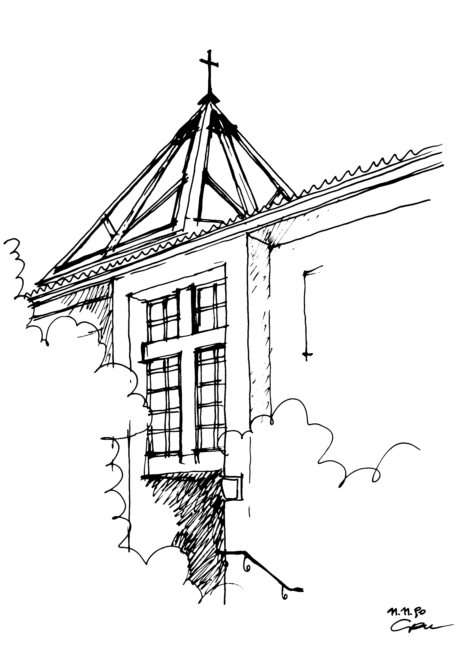**Evangelische**

**Kirche am Wege**

*Evangelische Pfarrgemeinde A.B. Wien-Hetzendorf*

**Willkommen zum Fest des Lebens!**

**Sie wollen Ihr Kind oder sich selbst taufen lassen? Wie schön!**

**Die Taufe ist eine Liebeserklärung Gottes. Gottes Segen wird Ihnen bzw. Ihrem Kind in der Taufe zugesprochen. Gleichzeitig wird der getaufte Mensch Teil einer weltumspannenden christlichen Gemeinschaft und – in unserem Fall – Mitglied der evangelisch-lutherischen Kirche.**

**Anmeldung zur Taufe**

|  |  |
| --- | --- |
| Datum/Zeit: | Ort: |
| Pfarrperson: | Taufgespräch: |
| Musik: | Taufspruch: |

**Täufling**

|  |  |
| --- | --- |
| Nachname: | Straße/Nr.: |
| Vorname: | PLZ / Ort: |
| Land: | Staatsbürgerschaft: |
| Familienstand: | geboren am: |
| Geburtsort: | Geburtsurkunde (Zahl, Aussteller, Datum der Ausstellung): |

**Elternteil 1**

|  |  |
| --- | --- |
| Nachname: | Geburtsname Vorname/n: |
| geboren am/in: | Familienstand: |
| Beruf: | Bekenntnis: |
| Staatsbürg.: | Adresse/Ort/PLZ: |
| Telefon Email: | Geburtsurkunde (Zahl, Aussteller, Datum der Ausstellung): |
| Taufschein (Zahl, Aussteller, Datum der Ausstellung): | Heiratsurkunde (Zahl, Aussteller, Datum der Ausstellung): |

Ich, , nehme zur Kenntnis, dass die angegebenen Daten in der Datenbank der Evangelischen Kirche A. und H.B. Österreichs, „Die Evangelischen Gemeindedaten Online“ (EGON), zum Zwecke der Erstellung der gegenständlichen Matrik verarbeitet werden.   
Ort, Datum, Unterschrift:

**Elternteil 2**

|  |  |
| --- | --- |
| Nachname: | Geburtsname Vorname/n: |
| geboren am/in: | Familienstand: |
| Beruf: | Bekenntnis: |
| Staatsbürg.: | Adresse/Ort/PLZ: |
| Telefon Email: | Geburtsurkunde (Zahl, Aussteller, Datum der Ausstellung): |
| Taufschein (Zahl, Aussteller, Datum der Ausstellung): | Heiratsurkunde (Zahl, Aussteller, Datum der Ausstellung): |

Ich, , nehme zur Kenntnis, dass die angegebenen Daten in der Datenbank der Evangelischen Kirche A. und H.B. Österreichs, „Die Evangelischen Gemeindedaten Online“ (EGON), zum Zwecke der Erstellung der gegenständlichen Matrik verarbeitet werden.   
Ort, Datum, Unterschrift:

**Taufpate /Taufpatin 1**

|  |  |
| --- | --- |
| Nachname: | Vorname/n: |
| geboren am/ in: | Familienstand: |
| Beruf: | Bekenntnis: |
| Staatsbürg.: | Adresse /Ort/PLZ: |
| Email / Telefon: | Taufschein (Zahl, Aussteller, Datum der Ausstellung): |

Ich, , nehme zur Kenntnis, dass die angegebenen Daten in der Datenbank der Evangelischen Kirche A. und H.B. Österreichs, „Die Evangelischen Gemeindedaten Online“ (EGON), zum Zwecke der Erstellung der gegenständlichen Matrik verarbeitet werden.   
Ort, Datum, Unterschrift:

**Taufpate /Taufpatin 2**

|  |  |
| --- | --- |
| Nachname: | Vorname/n: |
| geboren am/ in: | Familienstand: |
| Beruf: | Bekenntnis: |
| Staatsbürg.: | Adresse /Ort/PLZ: |
| Email / Telefon: | Taufschein (Zahl, Aussteller, Datum der Ausstellung): |

Ich, , nehme zur Kenntnis, dass die angegebenen Daten in der Datenbank der Evangelischen Kirche A. und H.B. Österreichs, „Die Evangelischen Gemeindedaten Online“ (EGON), zum Zwecke der Erstellung der gegenständlichen Matrik verarbeitet werden.   
Ort, Datum, Unterschrift:

**Taufpate /Taufpatin 3**

|  |  |
| --- | --- |
| Nachname: | Vorname/n: |
| geboren am/ in: | Familienstand: |
| Beruf: | Bekenntnis: |
| Staatsbürg.: | Adresse /Ort/PLZ: |
| Email / Telefon: | Taufschein (Zahl, Aussteller, Datum der Ausstellung): |

Ich, , nehme zur Kenntnis, dass die angegebenen Daten in der Datenbank der Evangelischen Kirche A. und H.B. Österreichs, „Die Evangelischen Gemeindedaten Online“ (EGON), zum Zwecke der Erstellung der gegenständlichen Matrik verarbeitet werden.   
Ort, Datum, Unterschrift:

**Bitte diese Anmeldung ausfüllen und folgende Urkunden in Kopie beilegen:**

**Kind: Geburtsurkunde**

**Eltern: Geburtsurkunde, ggf. Heiratsurkunde, Taufschein**

**Patin/Pate: Geburtsurkunde, Taufschein, Patenbescheinigung**